你制作过简单的气球充气气囊吗？

实验内容
利用气球简单制作成气囊，可以在教室中，随时演示无摩擦的状态。让学生亲身感受摩擦带来的影响和匀速运动的状态。

所需材料
胶卷盒、橡胶气球、树脂板（2mm厚）塑料垫、圆珠笔杆（无芯、最好是透明的），两面胶带、布制胶带、图钉、钻头。

实验方法
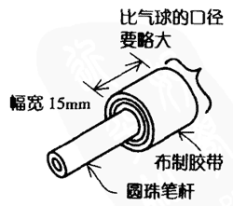
【制作方法】
1．将树脂板或塑料垫切成边长10cm左右的正方形（最好是圆形的树脂板，但正方形也可）。
2．用钻头在树脂板的中心处钻1mm左右的孔。如果是塑料垫，则用锥子开孔。
3．孔周围的毛边用大直径的钻头刃部（直径10mm）或切割刀去掉。
4．将圆珠笔杆截成一半，切成大约5cm长。
5．用布制胶带把切断的圆珠笔杆缠上，布制胶带宽度为15mm左右（普通胶带的3分之1宽即可）。缠绕厚度要稍大于气球口径。
6．将气球套在缠有布制胶带之处。
7．在胶卷盒的底部粘上两面胶带（尽量不留缝隙），揭开两面胶带另一面的贴纸，将树脂板的孔与胶卷盒的中心对准后，粘在一起。
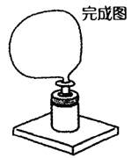
8．对准胶卷盒的底部中心，用图钉扎穿双面胶带，在胶卷盒底开孔。
9．用锥子在胶卷盒盖的中心穿孔。之后，用剪刀把孔扩大，把装在气球上的圆珠笔杆插入其中。
【使用方法】
打开插着圆珠笔杆的胶卷盒盖，用嘴通过圆珠笔杆吹气球。再盖上胶卷盒的盖子，把气囊放在较平整的桌面上。
【教学中的使用方法】
1．准备好制作材料后，让学生自己动手制作实验装置，并让他们在各自的课桌上体验顺畅地滑行的感觉。这个实验的上述制作方法中的1～4项需提前作好准备。
2．作为演示实验，在老师的桌子上，备好长一点的树脂板以便做匀速运动的演示实验。如果老师的桌面本来就是光滑的板子的话，也可直接在上面做匀速运动的演示实验。
3．在胶卷盒中分别装入5角或1元硬币，通过改变装置的质量，就可以通过实验来实际感受运动定律。

